Муниципальное автономное дошкольное образовательное учреждение детский сад №161 «Ёлочка» общеразвивающего вида г. Улан-Удэ

Гербарий «Лекарственные растения родного края».

Номинация – «Гербарий»

ФИО участника – Алекберова Татьяна Ивановна

Должность – старший воспитатель

Контактный телефон – 8-914-056-48-60.

**Гербарий «Лекарственные растения родного края».**

**Цель:** расширять и обогащатьзнания детей дошкольного возраста о лекарственных растениях родного края, знакомить с разнообразием растительного мира, его экологического единства, воспитание бережного отношения к растениям.   
**Задачи:** Закрепить знания детей о лекарственных растениях родного края, их лечебных свойствах. Систематизировать знания детей о том, как применяются лекарственные растения, в чем их польза, о способности лекарственных растений частично заменить химические препараты, что растения более безвредны для организма человека.  
Расширять знания детей о лекарственных растениях,

Расширять и активизировать словарь по теме.

Формировать умения отражать знания, полученные опытным путем.

Создать условия для исследовательской и творческой работы.

Учить применять правила безопасности при исследовании лекарственных растений (крапива, шиповник, чистотел).

Воспитывать бережное отношение к растениям для сохранения целостности экосистем.  
**Активизация словаря:** крапива, подорожник, чистотел, хрен, смородина, шиповник, ромашка, одуванчик, Иван – чай (кипрей), клевер.

**Описание материала**: данные сведения имеют практическую значимость для воспитателей и родителей в том, что могут помочь рассказать детям о лекарственных растениях: что понимать под термином «лекарственные растения», какие растения относятся к лекарственным, как их можно использовать. Материал может использоваться педагогами ДОУ и школ на экскурсиях по ознакомлению детей с природой родного края.  
**Актуальность**

Известно предание, повествующее о том, как древнеиндийского врача Чараки учитель послал в лес принести несколько совершенно бесполезных растений. «Учитель, - сказал, вернувшись из лесу, Чараки, - я три дня ходил по лесу и не нашёл ни одного бесполезного растения».  
По существу любое растение создано природой во благо, а задача человека лишь понять его предназначение, поскольку весь зелёный мир – это своего рода аптека, о которой справедливо писал поэт С.Кирсанов:  
*Я не степью хожу  
- Я хожу по аптеке,  
Разбираясь в её травяной картотеке.*  
Хотелось бы воспитать детей, которые не безразлично топтали бы луга и поля, а смогли увидеть красоту и пользу каждого цветочка, каждой травинки!

**Описание лекарственных трав.**

**Крапива** **двудомная. Место сбора** – побережье Байкала.

Русское название происходит от древнерусского слова коприна – шёлк. Из крапивы получали волокно для выработки тканей. Известна она как пищевое растение. Из её листьев готовят супы, салаты. Не один раз благодаря своей питательности она выручала народ в тяжёлые годы испытаний. Как лекарственное растение крапива известна давно. Рекомендуют её при воспалении лёгких, кровотечениях, нарывах, ранах.  
 **«Одна крапива заменит семерых врачей»,** - говорит народная мудрость. Применяют её как ранозаживляющее, при застарелом кашле рекомендуют отвар корней крапивы в сахарном сиропе.  
 Настой из листьев крапивы используют для полоскания горла при ангине, а так же для укрепления волос.  
 Стебли и листья крапивы покрыты множеством жгучих волосков, поэтому необходимо осторожность при сборе этого растения. Эта особенность отражена в **пословицах, поговорках, загадках.**  
*С ним водиться, что в крапиву садиться.  
Хоть не огонь, а жжется.  
Сама холодна, а людей жжёт.  
Какую траву и слепой узнает?* В листьях крапивы содержится значительное количество аскорбиновой кислоты, глюкозы.

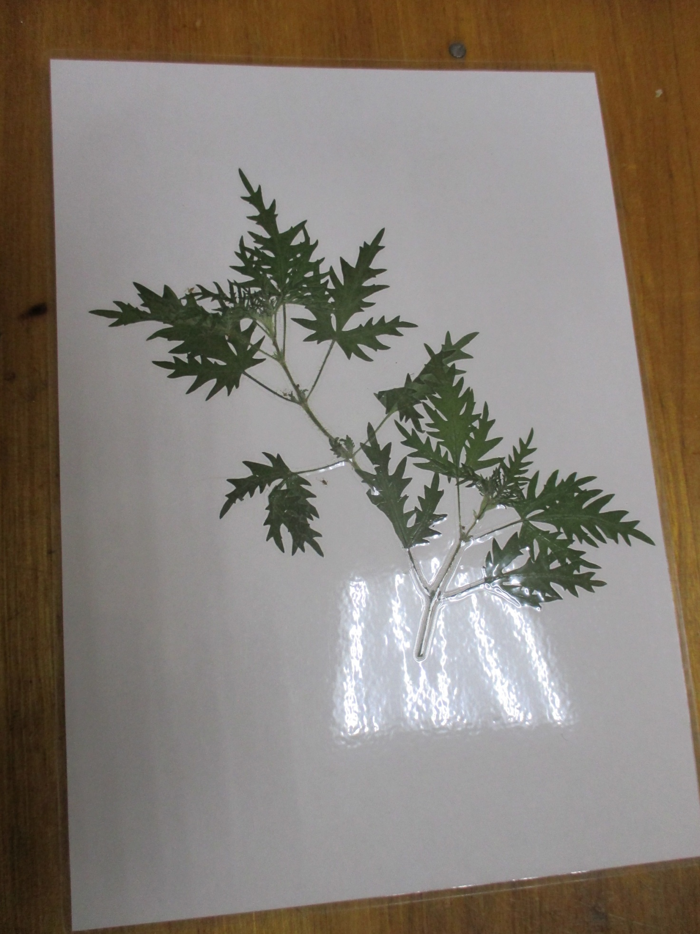

**Подорожник большой** (семижильник, порезник, попутник, ранник). **Место сбора** – территория детского сада.

Русское название «подорожник», «попутчик» связано с местообитанием его у дорог. Другая группа названий «порезник», «ранник» - даны растению за ярко выраженные ранозаживляющие свойства.  
 В легенде эти свойства были открыты так. Однажды две змеи грелись у дороги. Вдруг из-за поворота выехала повозка. Одна змея успела уползти с дороги, другую переехало колесо телеги. Люди, сидящие в телеге, увидели, что невредимая змея вскоре вернулась с листком подорожника, которым исцелила пострадавшую. Этот случай и подтолкнул людей на использование подорожника для лечения ран.  
Лекарственные свойства.  
 В народной медицине листья подорожника применяются в виде свежеистолченной массы при длительно незаживающих ранах и язвах. Применяют его и при заболевании верхних дыхательных путей.  
 В народной медицине используются листья и трава подорожника при заболевании желудочно-кишечного тракта, гастрита.  
 Наружный слой оболочки семян слизистый и липкий. Прилипая к обуви человека, копытам и лапам животных, переносятся на далёкие расстояния. Полагают, что именно таким образом подорожник попал в Америку, прилипнув к обуви первых переселенцев. Везде, где поселяются белые люди, вскоре появляется подорожник. Интересно, что его листья накапливают меньше токсических веществ, чем другие растения, живущие вдоль оживлённых трасс.  
  
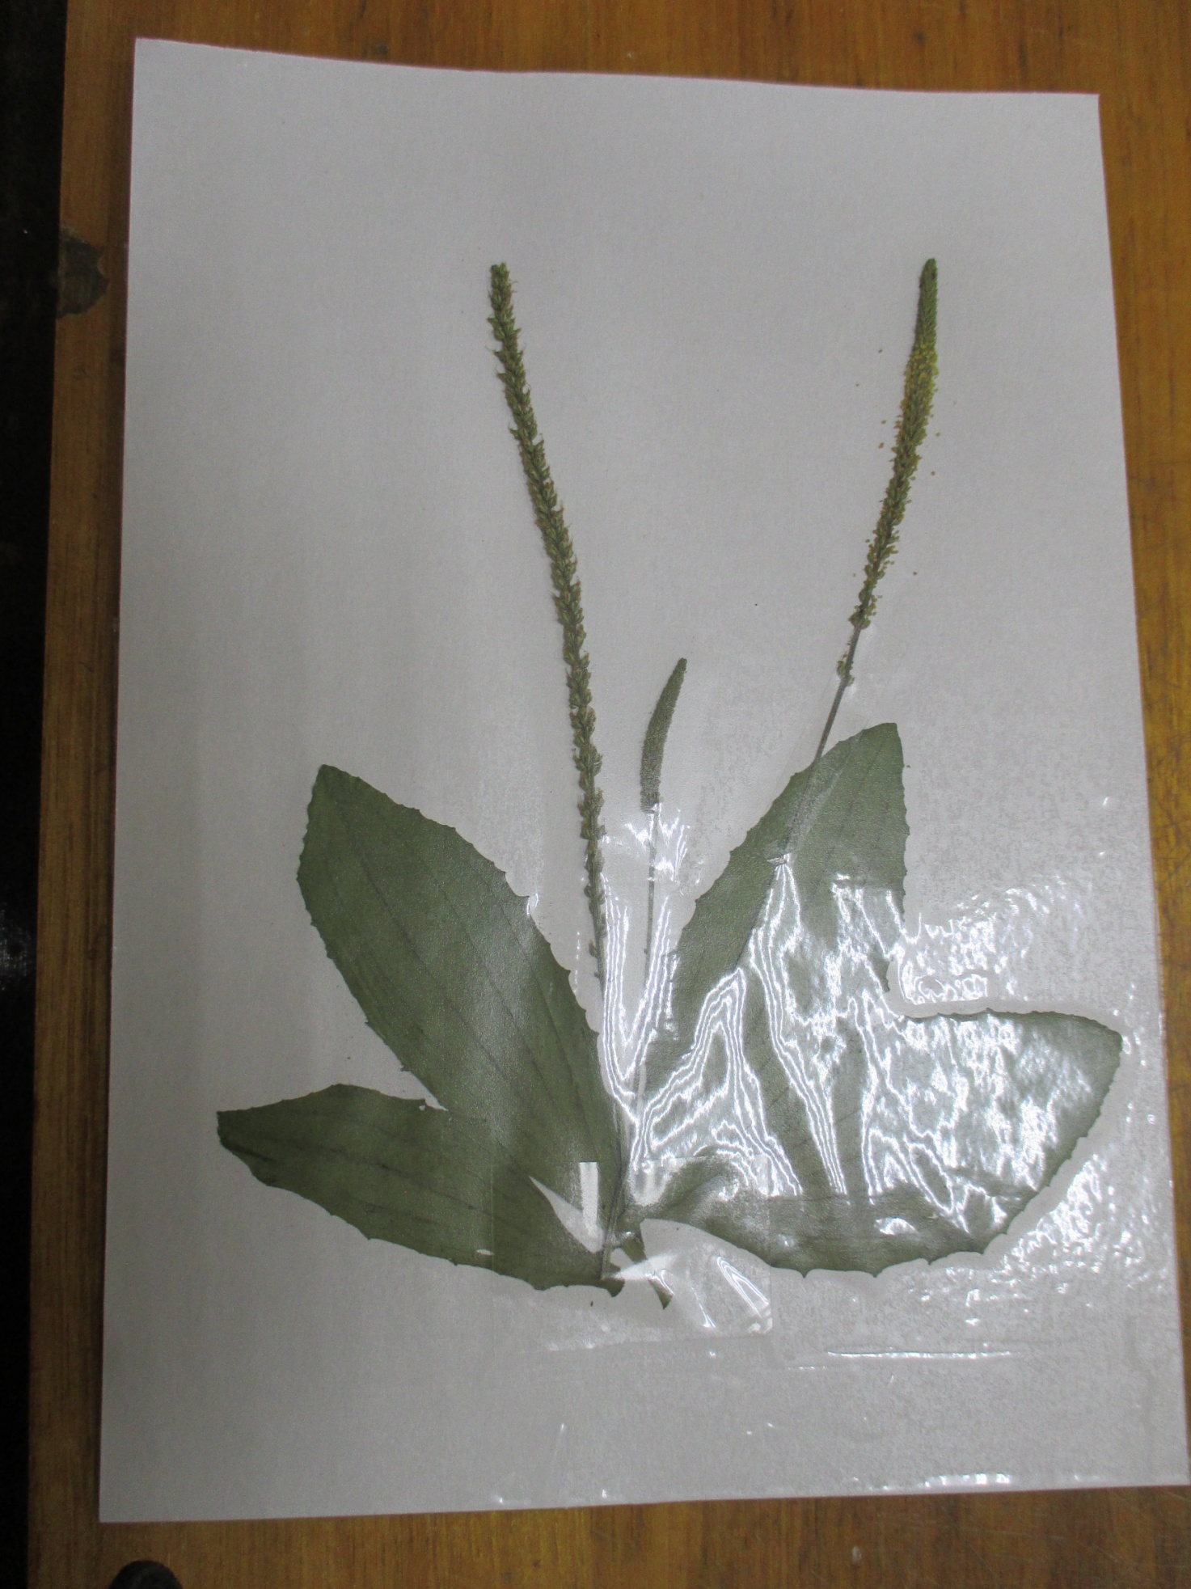

**Чистотел.** Растение относится к семейству Маковых. **Место сбора** – побережье Байкала.

Дикорастущее многолетнее травянистое растение с желтыми цветами. Встречается везде. Различают два вида чистотела: Большой , Азиатский. Оба подвида целебны, но ядовиты.

Животные, кроме пятнистых оленей, не употребляют растение в пищу. Так как он вызывает отравление и воспалительные процессы в желудке и кишечнике. При обработке ядовитые качества не исчезают. Чистотел растет в регионах с умеренным климатом. Неприхотлив. Часто встречается вблизи изгородей, заборов, за что прозван «подтынником».

Научным названием Chelidоnium (от греческого «ласточка») чистотел обязан древней легенде. Согласно которой, ласточки лечат соком цветка глаза слепым птенцам. Упоминания о растении встречаются в литературе 11 века.

Из-за бактерицидного действия, чистотелом парили глиняную посуду. Чтобы молочные продукты не пропадали при хранении. В простонародье его называют бородавочником. Наиболее полезен сок растения. Как сырье для приготовления лекарственных средств используют высушенную траву. Заготавливают, когда растение цветет.

Чистотел оказывает следующие лечебные действия: снимает воспаление; убирает спазм гладкой мускулатуры; антибактериальное; обезболивающее; успокоительное; желчегонное; противоопухолевое; отхаркивающее; противоглистное; противосудорожное. Наружно применяют сок чистотела, если на коже появились: бородавки, мозоли, веснушки, трещины.

Источник: <http://netlekarstvam.com/narodnye-sredstva/lekarstvennye-rasteniya/chistotel.html>

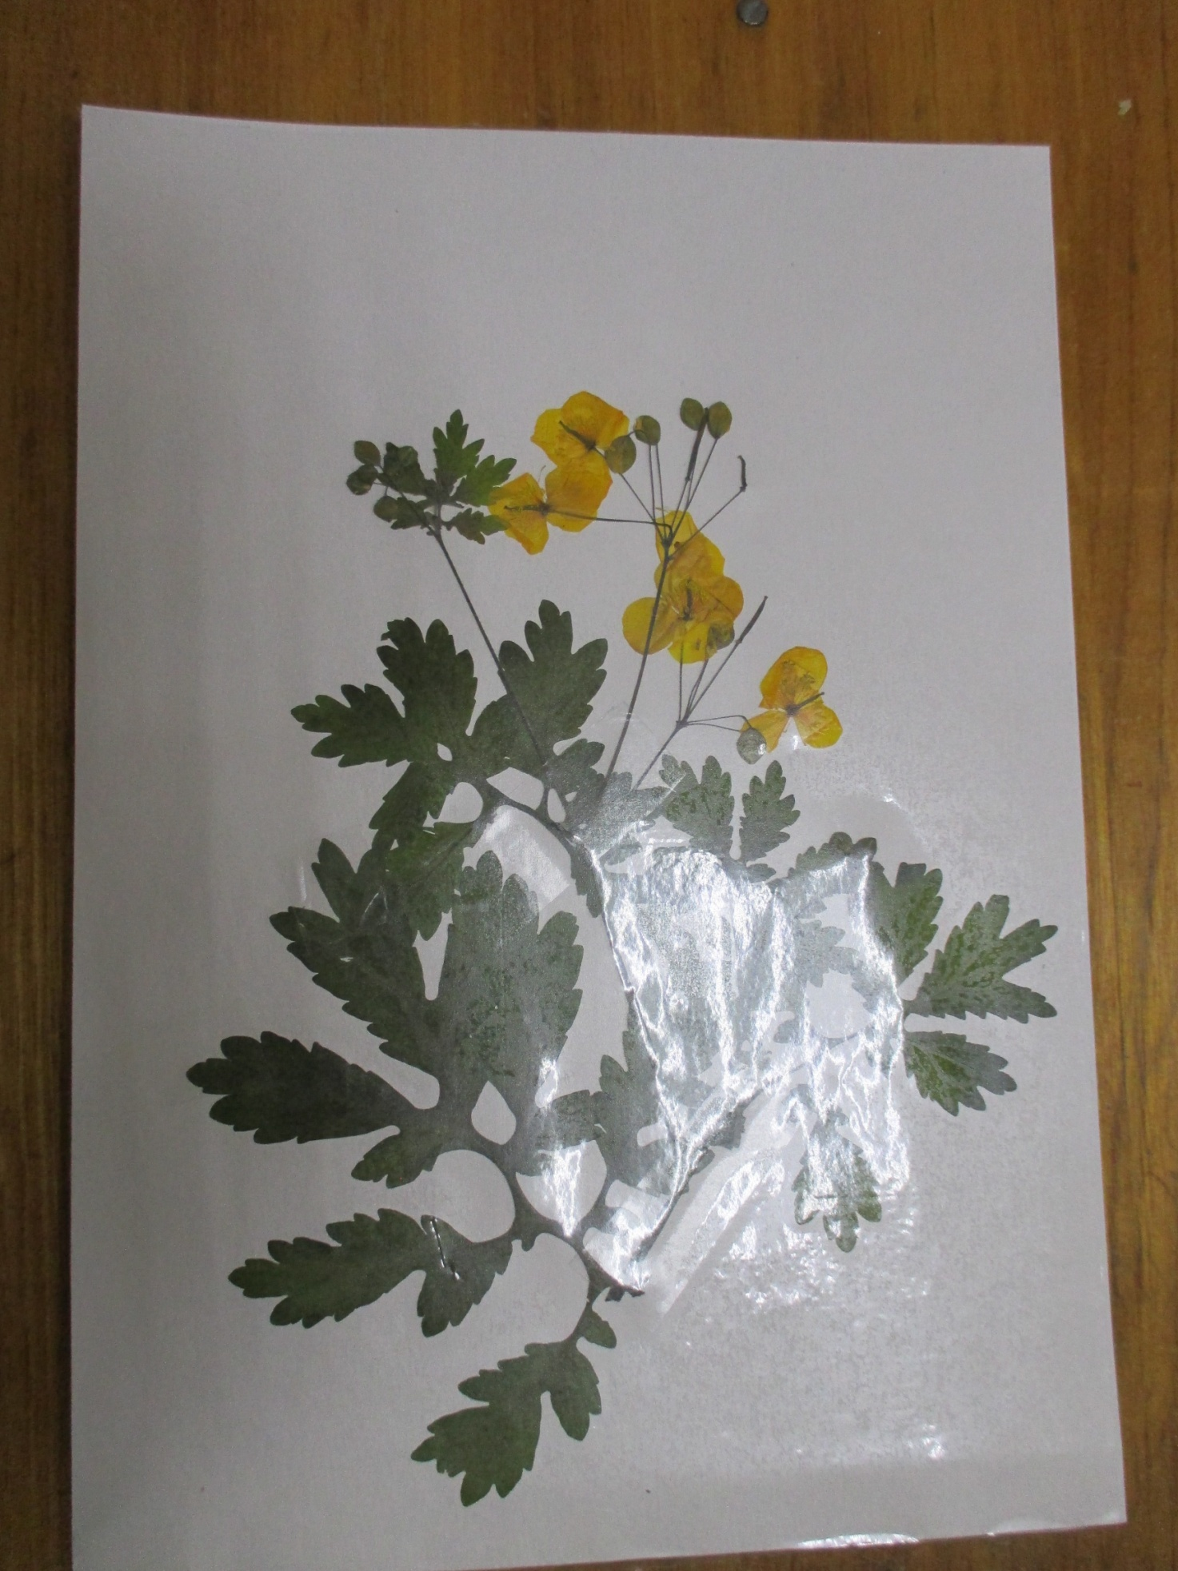

**Хрен. Место сбора** – территория детского сада.

Хрен относят к семейству «Капустные». Листья собираются в пучок, хрен имеет крупный корень, который часто используется в народном целительстве.

Хрен представляет собой многолетнее растение, которое устойчиво к заморозкам и перепадам температурного режима. Корень распространён в нашей стране, Европе, Азии и других регионах, где нет вечной мерзлоты. Растение переживёт холода, но постоянно произрастать в такой погоде не сможет.

С древних времен знахари считали хрен целебным растением. Лечебные свойства широко используются в народной медицине. Благодаря горчичному маслу, входящему в состав хрена, растение оказывает раздражающее и стимулирующее действие на организм человека. Этот компонент обеспечивает воздействие на железы желудочно-кишечного тракта, при стимуляции которых повышается аппетит. Его принимают при простуде, кашле, заболеваниях суставов, а также медленном росте волос.

Хрен обязан своему запаху эфирным маслам, которые скапливаются в основе корений. Эфиры обладают бактерицидными и противовоспалительными свойствами. В составе сока имеется лизоцим, он убивает вредные микроорганизмы, избавляет от зашлакованности и токсинов.

При систематическом приёме хрена в пищу снижается вероятность заболевания гриппом, ОРВИ, иными респираторными недугами. В составе хрена присутствует пероксидаза, фермент добавляется в лекарственные препараты для борьбы с ВИЧ.

Благодаря тому, что в составе растения имеются только природные сахариды, коренья хрена показаны к приёму больным диабетом. Растение подавляет скачки глюкозы, улучшая течение заболевания.

В составе имеются антиоксиданты, представленные в виде токоферола, ретинола и других полезных веществ. Они подавляют действие токсичные соединений, очищают печень и другие внутренние органы.

Недавние исследования показали, что даже небольшой кусочек хрена, прожёванный в течение 10 минут ежедневно, профилактирует заболевания ротовой полости, в частности кариес, стоматит, кровоточивость дёсен и пр.

Источник FB.ru: <http://fb.ru/article/256186/hren-lechebnyie-svoystva-narodnyie-retseptyi>

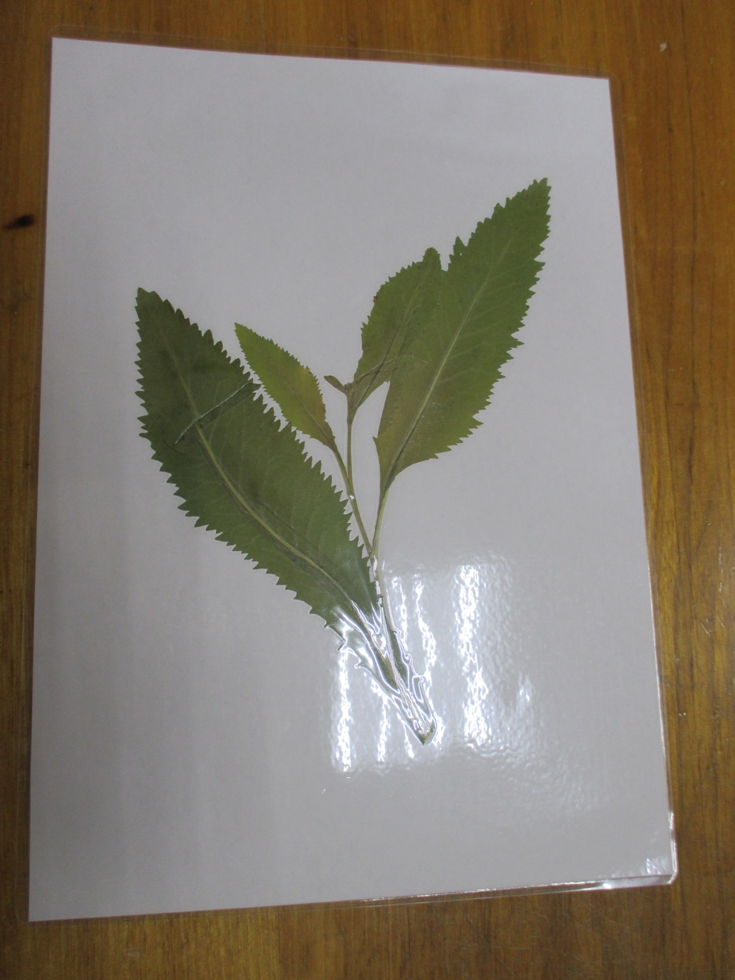

**Смородина.** **Место сбора** – территория детского сада

### Применение черной смородины для лечения

**Сок черной смородины**. Как уже ранее указывалось, сок повышает секрецию желудочного сока, поэтому полезен при ахилии и гастрите с пониженной кислотностью. Сок и свежие ягоды назначают при анемиях различного происхождения, в послеоперационный период, после тяжелых и изнурительных болезней для восстановления сил и поднятия иммунитета. Черносмородиновый сок - хорошее подспорье для организма при авитаминозах. Для лечения достаточно употреблять по 50 - 100 мл сока трижды в день.

**Отвар из сушеных ягод**. Это лечебное средство назначают при гипертонии (по 50 мл трижды в день), в качестве потогонного средства при простудных заболеваниях, сопровождающихся лихорадочным состоянием.

**Настой листьев**. Препарат рекомендуется в случае заболеваний, вызванных нарушением обменных процессов (подагра, суставной ревматизм, остеохондроз). Отвар из листьев применяется как мочегонное средство. Благодаря наличию в составе дубильных веществ получается такой эффект.

Обычно во время простуды бабушки и мамы советуют пить чай со смородиновым вареньем. Это правильный совет, поскольку именно в нем содержится большое количество всем известного витамина С и Р. Интересным фактом является, то что в 46 граммах черной смородины имеется [суточная норма витамина С.](https://www.syl.ru/article/167867/new_askorbinovaya-kislota---neobhodimaya-sutochnaya-norma-vitamin-s-kak-ejednevnaya-potrebnost-organizma)

Смородину используют при болезнях желудочно-кишечного тракта, для поднятия иммунитета. Она применима при язвах и гастритах, заболеваниях почек.

В роли антисептического средства ягода используется при лечении простуды, гриппа. Для полоскания горла рекомендуется применять разбавленный сок смородины.

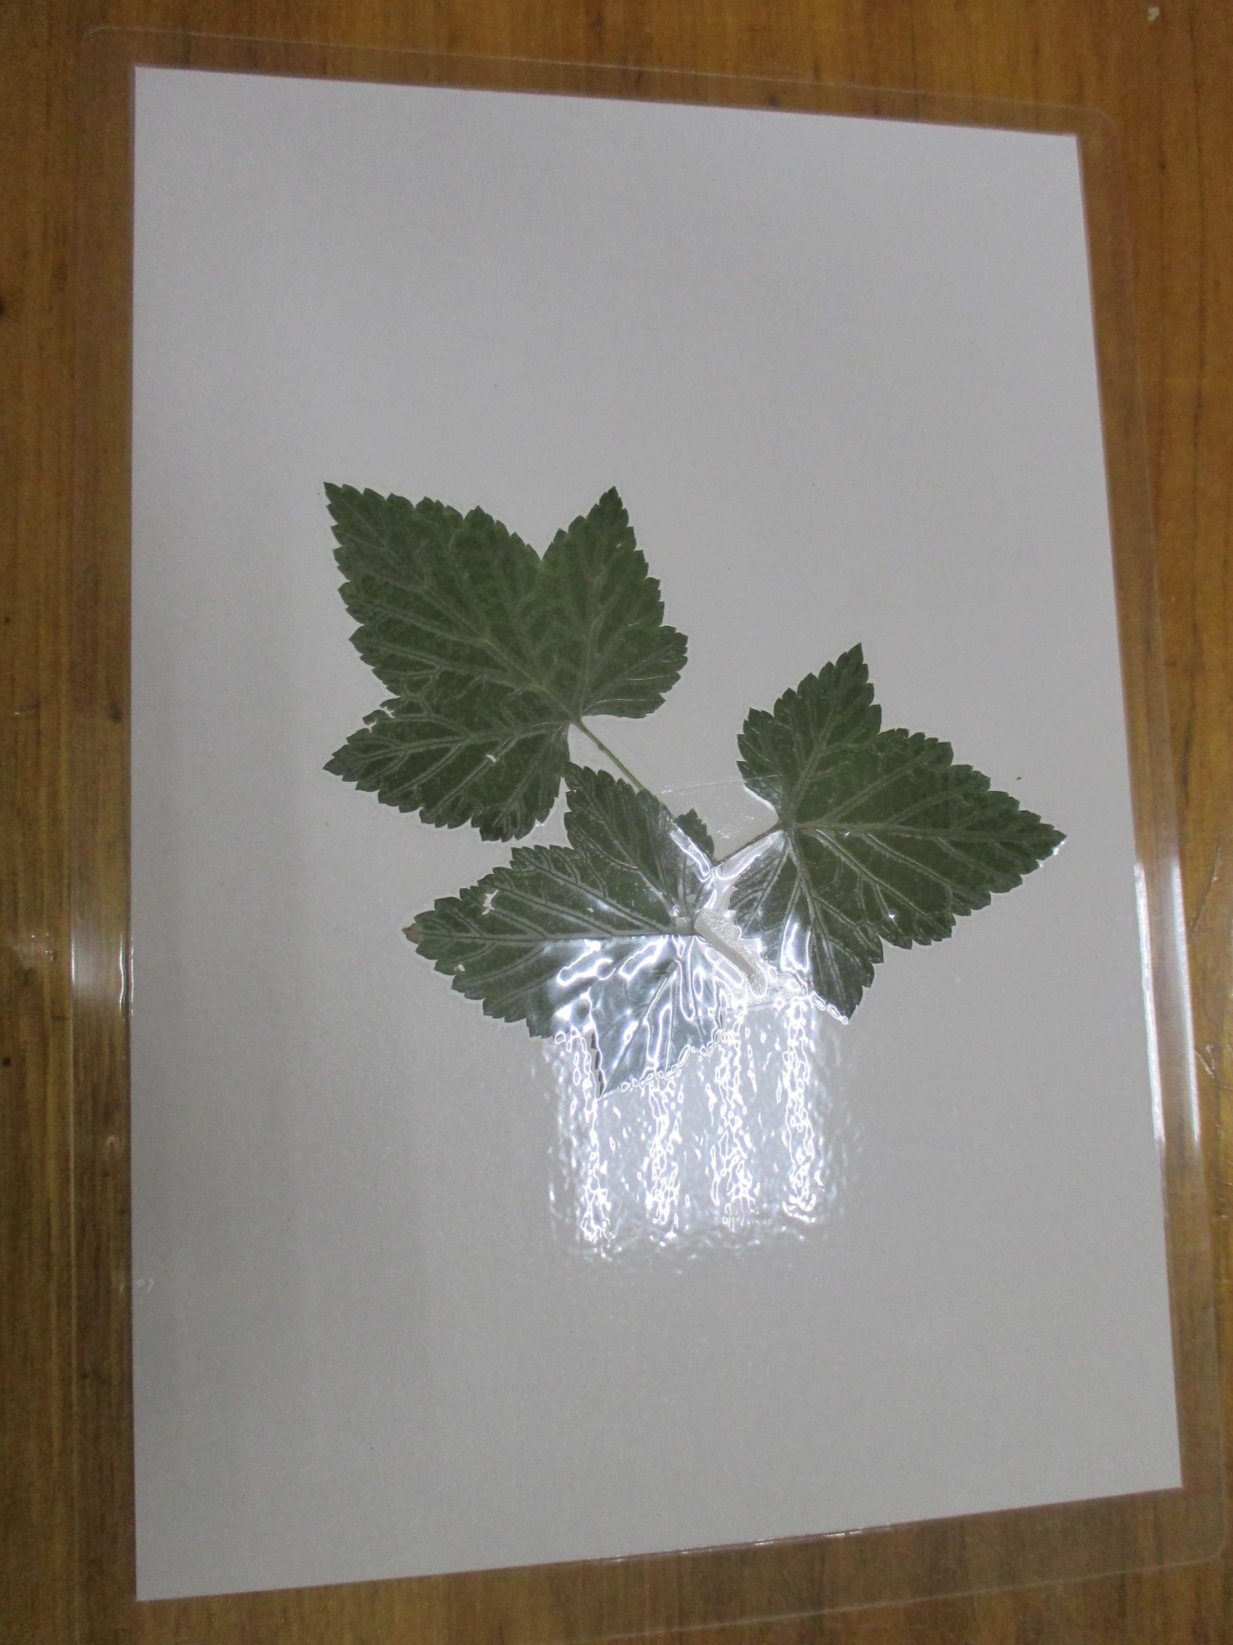

**Шиповник** представляет колючий кустарник, который вырастает до двух метров. Иначе его называют шиповником майским и дикой розой. **Место сбора** – побережье Байкала.

Для лечения нужны те плоды, которые уже созрели, но еще не стали мягкими. Нужно успеть до первых заморозков заготовить урожай. Реже целители используют корни и цветки, а так же галлы – это особенные наросты, расположенные на плодах.

Длительное использование дикой розы доказало, что она обладает многими положительными способностями, являясь таким средством:

* желчегонным;
* мочегонным и слабительным;
* вяжущим;
* противовоспалительным;
* успокаивающим;
* противосклеротическим;
* кровоостанавливающим, но не очень сильным;
* ранозаживляющим.

Набор витаминов и других полезных веществ помогает процессу пищеварения, лучше осуществляется обмен веществ. Даже обычные отвары помогут восстановить работоспособность и снять разные виды переутомления – физическое или умственное.

Очень полезен шиповник школьникам, особенно весной, когда организм истощен, появляются рассеянность и невнимательность. Чтобы преодолеть синдром хронической усталости, понадобится включить в рацион и дикую розу.

Народная медицина уверенна в том, что у шиповника возможности гораздо шире, потому используют его, когда необходимо лечение:

* почек и камней в них;
* цистита;
* глистов;
* желчного/мочевого пузыря;
* так называемого анацидного гастрита;
* развивающейся язвенной болезни;
* сильной кровоточивости десен;
* водянки;
* частой головной боли;
* поносе;
* расстройств сна.

Как хорошее и мягкое мочегонное средство и послабляющее принимают кожуру и зерна.

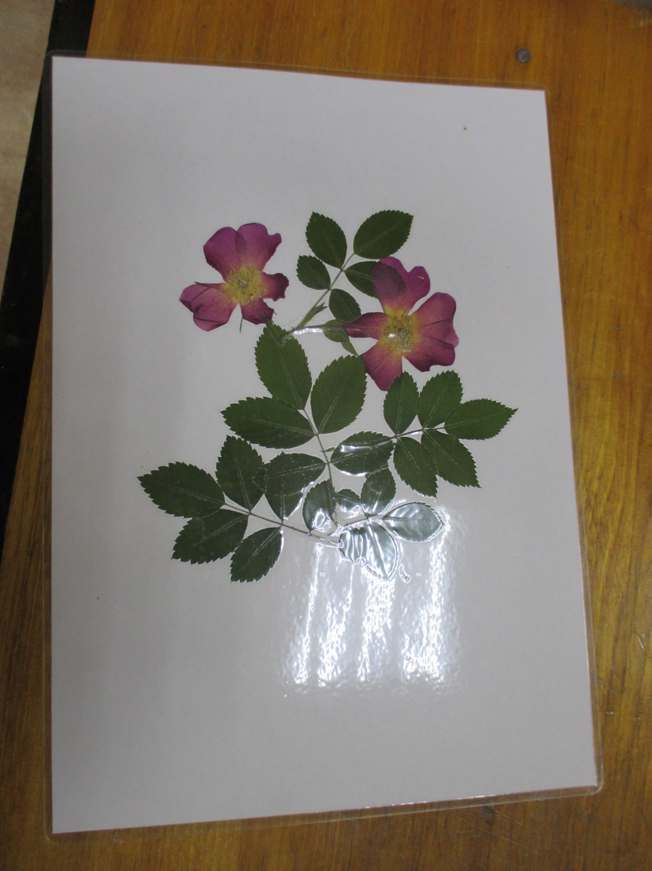

**Ромашка. Место сбора** – территория детского сада.

*Как будто солнца луч пророс,  
За городским овражком,  
Сияют капельками рос  
Старинные ромашки. (А.Марков*)  
Русское название произошло от латинского «romona» - «римская» и заимствовано из польского языка. В литературе её образ ассоциируется с образом скромной красоты, отзывчивости, доброты и стойкости.  
На Карпатах существовало поверье, что весной, едва пригреет солнышко, снежинки со склонов гор превращаются в ромашки, а в начале зимы ромашки превращаются в снежинки.  
**Лекарственные свойства.**  
Ромашка – древнейшее и популярное у многих народов лекарственное средство. Считалось, что ромашка по нежности действия недалека от розы.  
В русской медицине она пользовалась особой любовью об этом говорят её народные названия: маточная трава, румяна, купальница. Применяют её как успокаивающее, мочегонное, противопростудное средство.  
Наружно для полосканий при заболевании полости рта. Цветки ромашки также применяются как противовоспалительное средство при желудочных заболеваниях, обладает противоаллергическим действием.  
Цветки ромашки применяются в косметике для придания светлым волосам золотистого оттенка.  
Очень много **загадок о ромашке:**  
  
*У лесной сторожки  
Стоит солнышко на ножке.  
Середка желтая,   
Юбка белая (ромашка)  
  
Лепестки белы, как снег,  
Серединка желтый мех!  
Что за глупые замашки,  
Не гадайте на (Ромашке)  
  
Шел я лугом по тропинке,  
Видел солнце на травинке.   
Но совсем не горячи   
Солнца белые лучи.*

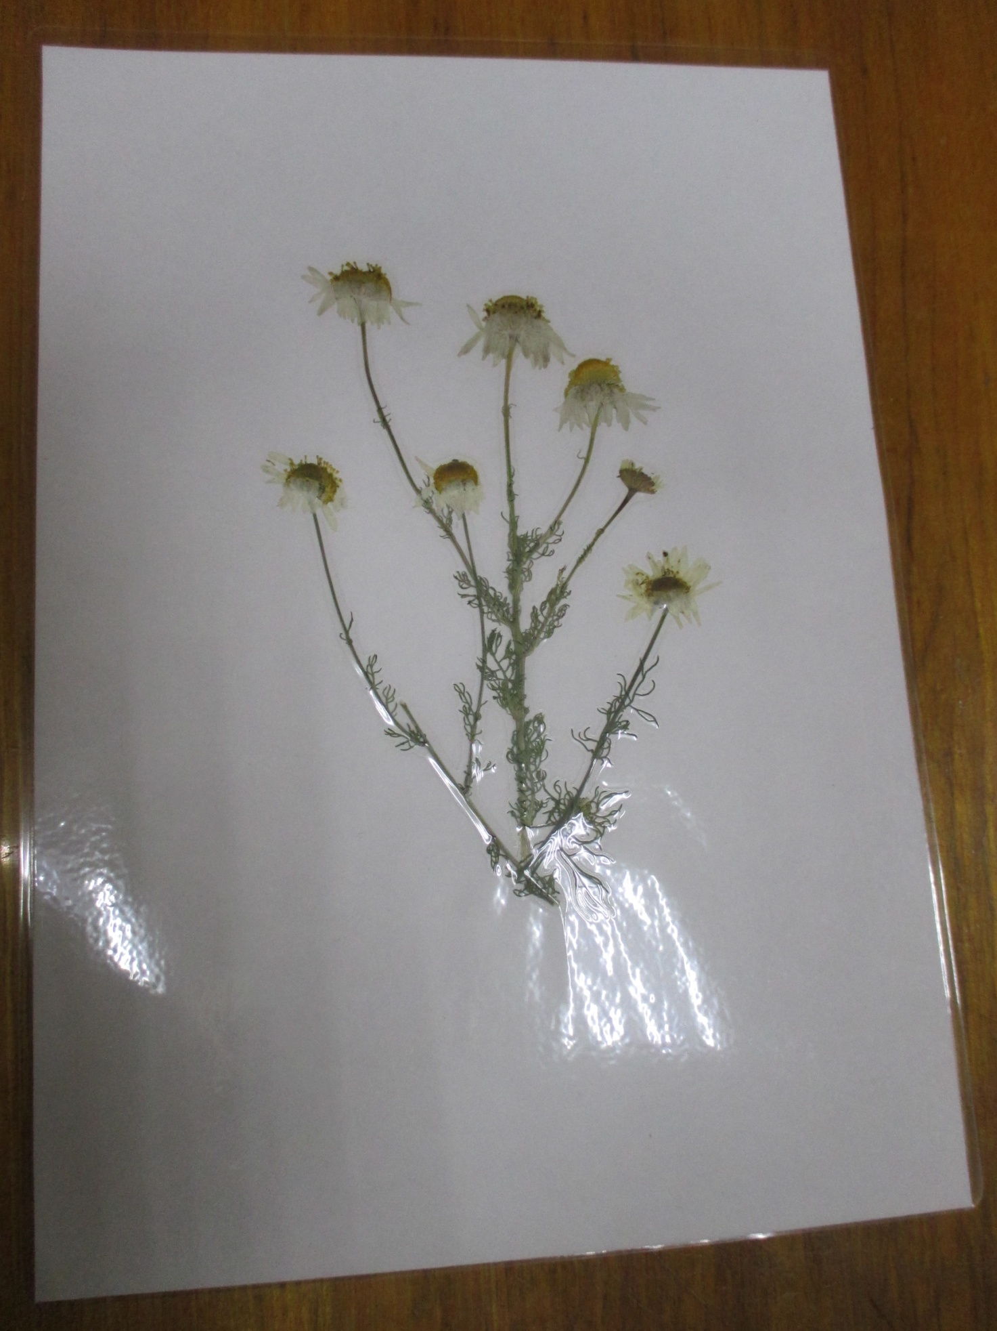

**Одуванчик. Место сбора** – территория детского сада. Это многолетнее растение семейства сложноцветных.

Цветы, корень, листья одуванчика лекарственного (аптечного) издавна применяют для лечения заболеваний. Отвары, настойки, сок помогают снизить уровень холестерина, нормализуют обменные процессы, состав крови при анемии. Салаты из свежей зелени, варенье стимулируют пищеварение, образование желчи, лечат поджелудочную железу и печень.

Растение оказывает противовоспалительное, слабительное, желчегонное, мочегонное, жаропонижающее, отхаркивающее, противосклеротическое, противоглистное, успокоительное, противоопухолевое действие.

Настои, отвары применяют для избавления от камней в желчевыводящих и мочевыводящих путях, при токсическом поражении печени, гастрите с пониженной секрецией желудочного сока.

Входящие в состав горечи стимулируют аппетит, улучшают состояние кожи. Инулин необходим страдающим диабетом. Корень, цветы, листья стимулируют отделение молока у кормящих мам.

Полезное растение предупреждает остеопороз, замедляет старение тканей.

Одуванчик лекарственный широко распространен, его можно встретить на газонах, в саду, на лугах, в поле. Млечный сок растения применяют при пчелиных укусах, для избавления от бородавок.

Это растение знакомо детям с детства. Кто не любит собирать желтые одуванчики, плести из них венки?

Цветут долго, образуя за сезон много семян.

Когда цветут одуванчики, кажется, что дети солнышка спустились на землю и покрыли ее красивым ковром.

Одуванчик очень похож на солнышко.

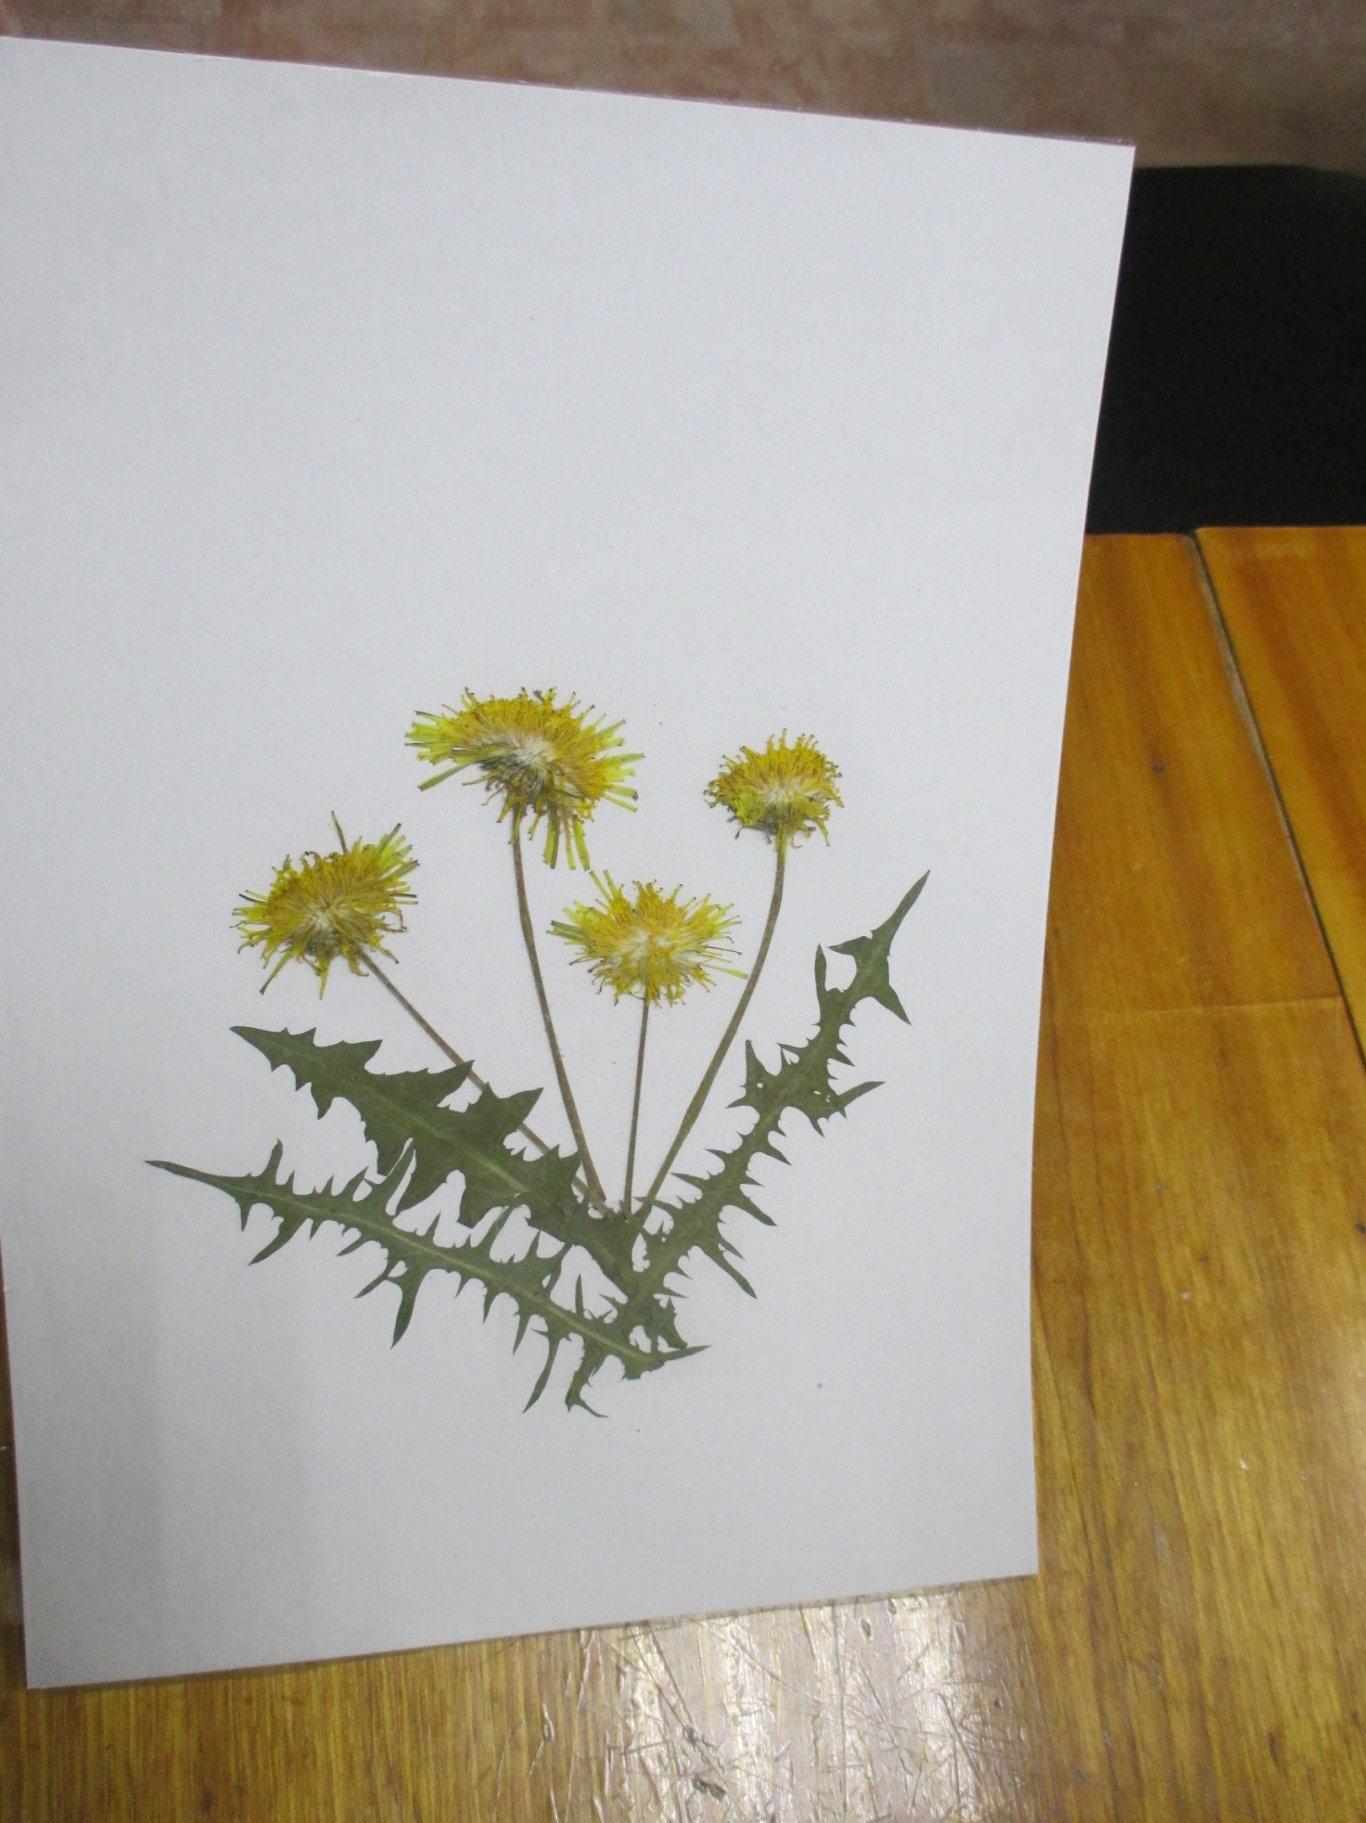

**Иван – чай (кипрей). Место сбора** – побережье Байкала.

**Иван-чай** — удивительное растение. Регулярное употребление Иван-чая успокаивает, улучшает сон, помогает при инфекциях и простудах, при болезни желудка, лечит головную боль, а порошком из сухих листьев присыпают раны. В этом растении много витамина С, в пищу используют корень, он похож по вкусу на картофель. Листья используют в салат, потому что в них много микроэлементов. Иван – чай ещё используют в косметологии, из него делают маски для лица.

В кулинарных и лекарственных целях собирают мелкие цветы, молодые стебли и листья кипрея. Стебли срезают близко к земле или ломают посередине и сушат в сухом проветриваемом помещении, подвесив цветами вниз.

Собирают Иван-чай с июля - в период цветения. Погода для сбора Иван-чая должна быть сухая, а сам сбор нужно вести утром. Выбирают здоровые растения и собирают с каждого понемногу, чтобы не навредить растению.

Почему кипрей называют иван-чаем? Когда-то давным-давно в селе Копорье Петербургской губернии из кипрея готовили чай, оттуда и пошло его русское название: Иван-чай.

Иван-чай защищает от холода молодые сосенки, елочки. А еще Иван-чай первым вырастет в тех местах, где был пожар. Его семена распространяются ветром, так как они очень легкие и с пушинками, как у одуванчика

Цветущий Иван-чай красиво смотрится в букете.

Поляну мы не замечали,

И вдруг, умытая росой,

Она в накидке Иван-чая

Нежданно вспыхнула красой!

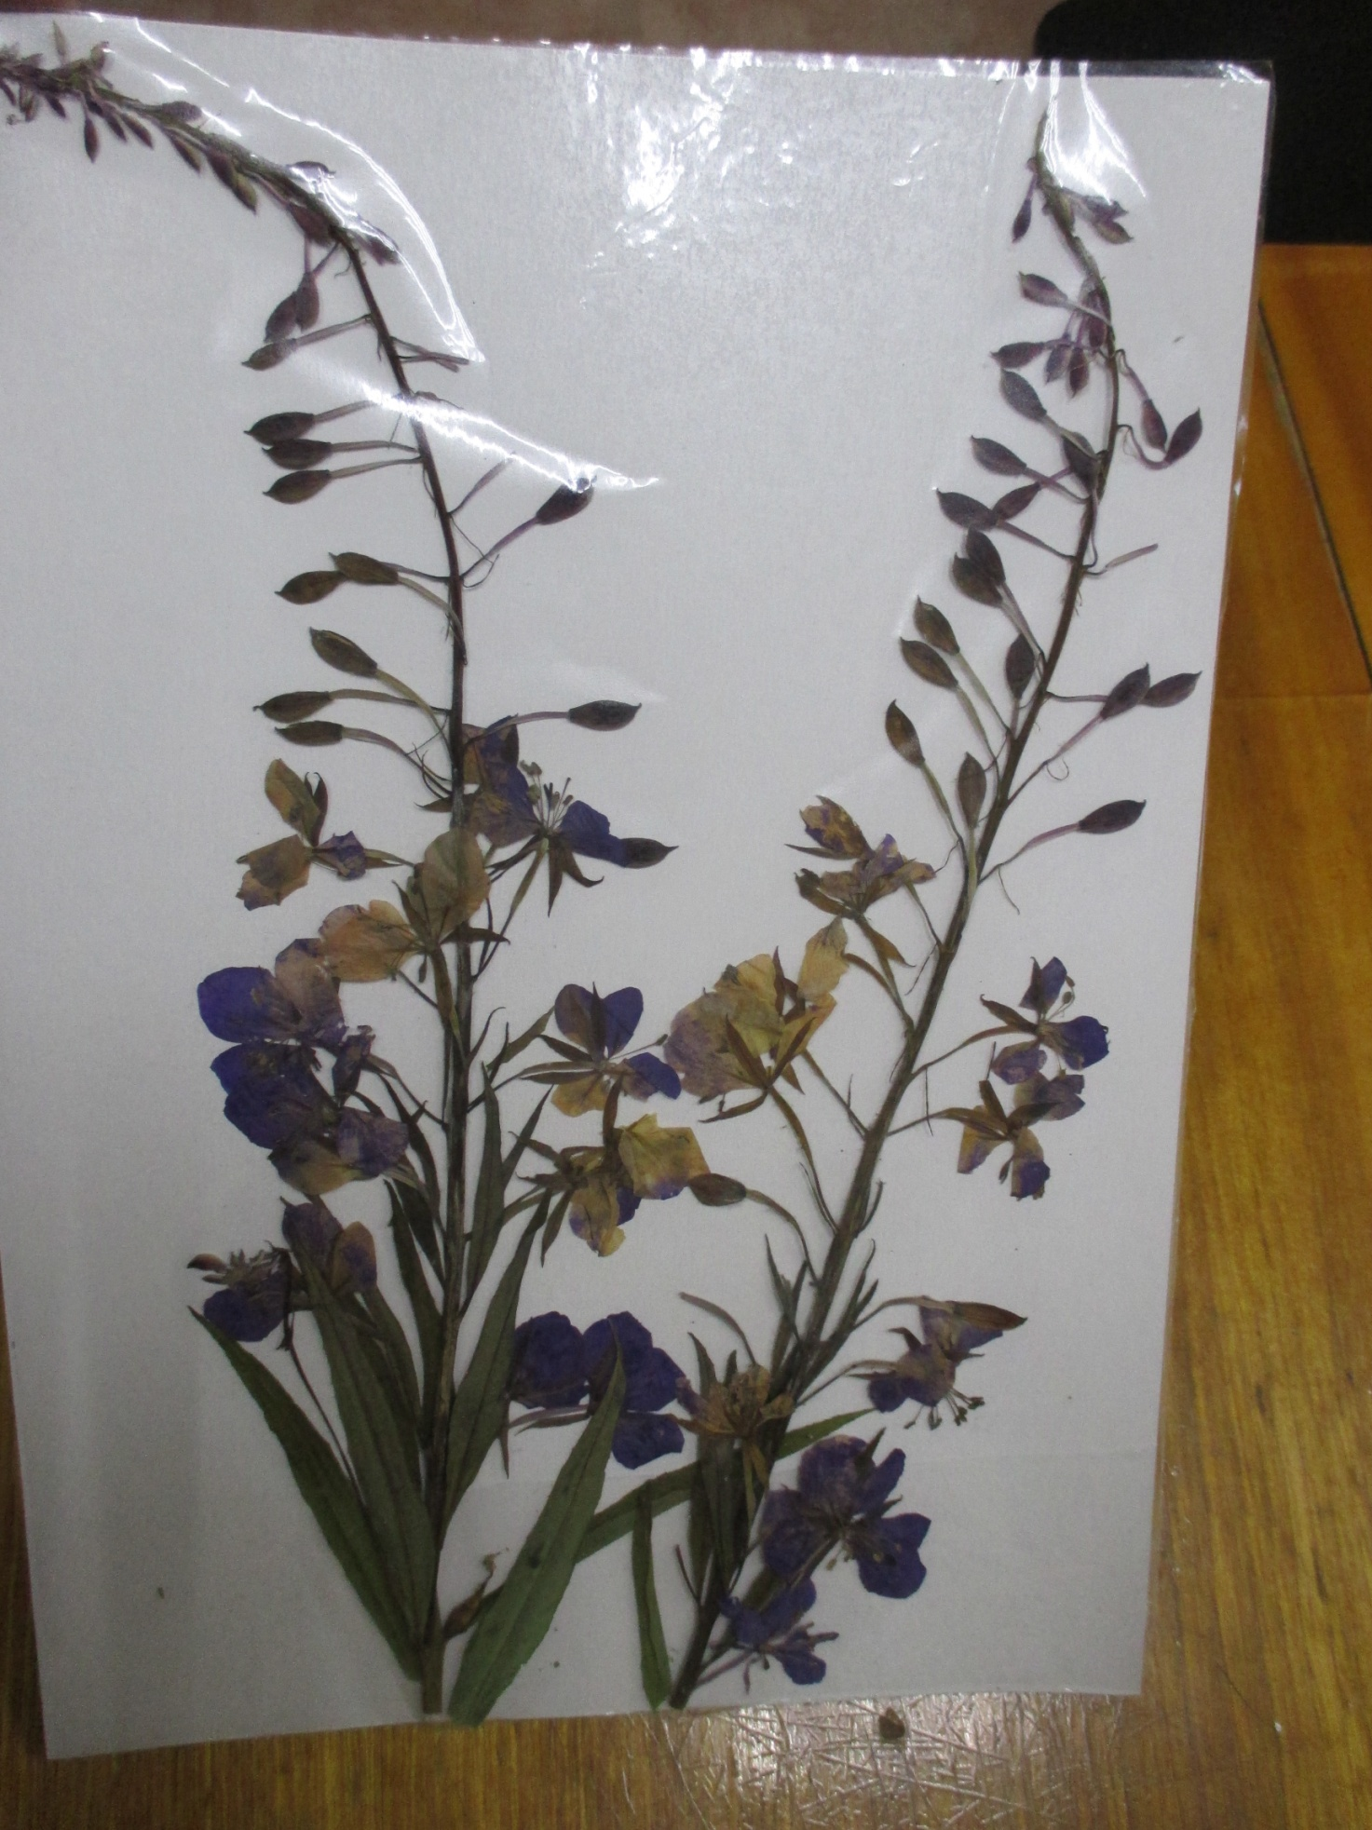

**Клевер.** [**Клевер**](https://fitohome.ru/poleznye-svojstva) красный, или по-другому «луговой» принадлежит к семейству бобовых. **Место сбора** – побережье Байкала.

Это необычное растение с детства знакомо каждому. Пушистые, фиолетовые шарики лугового клевера можно встретить практически везде: на лугах, полях, по обочинам дорог и т. д. Лиловая россыпь цветков создает яркие, колоритные пейзажи. Цветки лугового клевера издавна славятся целительной силой. Лекарственное растение использовалось для врачевания множества недугов. В народе клевер ценят за его лечебные свойства и способность исцелять различные болезни.

Народная медицина применяет цветки и траву клевера для приготовления отваров, чаев и настоев. Состав красного клевера уникален. Например, трифозилин, входящий в состав растения способствует уничтожению грибков и вредоносных бактерий.

**Клевер луговой используется для:** снижения сахара и холестерина; лечения неврозов (для успокоения нервной системы), устранения грибковых инфекций; нормализации работы желудочно-кишечного тракта; очищения лимфы и крови; выведения шлаков и токсинов; лечения и профилактики ишемической болезни сердца.

Благодаря противовоспалительному действию народная медицина использует клевер как ингредиент при лечении гепатита, простуды и легочных заболеваний. Также растение используется для очищения кровеносной системы.

Луговая трава нормализует работу пищеварения при некоторых кишечных расстройствах, также она способствует выведению из организма токсических веществ и накопившейся лишней жидкости.

Полезные свойства клевера используют для лечения сердечной отечности и атеросклерозе. Употребление отваров на основе этого растения способствует нормализации работы сердечно-сосудистой системы и растворению холестериновых бляшек.

